Câu 1: [DS12.C4.1.BT.c] (Chuyên Lương Thế Vinh – Hà Nội – Lần 2 – 2018 – BTN) Cho số phức . Gọi là một căn bậc hai của . Giá trị của biểu thức là
A. . B. . C. . D. .
Lời giải
Chọn C

Ta có là một căn bậc hai của khi và chỉ khi
.
Ta có .
Câu 49: [DS12.C4.1.BT.c] (Chuyên Lương Thế Vinh – Hà Nội – Lần 2 – 2018 – BTN) Gọi , là hai trong các số phức thỏa mãn và . Tìm môđun của số phức .
A. . B. . C. . D. .
Lời giải
Chọn A
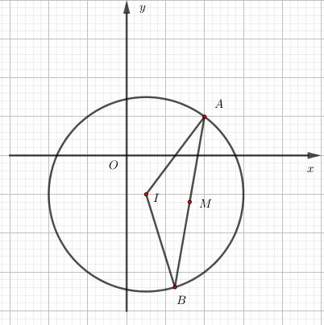
Gọi là điểm biểu diễn của số phức , là điểm biểu diễn của số phức .
Theo giả thiết , là hai trong các số phức thỏa mãn nên và thuộc đường tròn tâm bán kính .
Mặt khác .
Gọi là trung điểm của suy ra là điểm biểu diễn của số phức và .
Do đó ta có
.
Câu 33: [DS12.C4.1.BT.c](CHUYÊN VINH LẦN 3-2018) Cho số phức . Gọi , lần lượt là các điểm trong mặt phẳng biểu diễn các số phức và . Tính biết diện tích tam giác bằng .
A. . B. . C. . D. .
Lời giải
Chọn D
Ta có , , .
Suy ra vuông cân tại ( và )
Ta có: .
Câu 31: [DS12.C4.1.BT.c](THPT ĐẶNG THÚC HỨA-NGHỆ AN-LẦN 2-2018) Có bao nhiêu số phức thỏa mãn là số thuần ảo và
A. . B. . C. . D.Vô số.
Lời giải
Chọn A
Đặt với ta có : .
Mà là số thuần ảo nên .
Mặt khác nên .
Ứng với mỗi ta tìm được một duy nhất, vậy có 2 số phức thỏa mãn yêu cầu bài toán.
Câu 1: [DS12.C4.1.BT.c](THPT NGUYỄN THỊ MINH KHAI-SÓC TRĂNG-2018) Cho số phức thoả mãn . Tính
A. . B. . C. . D. .
Lời giải
Chọn C
Ta có
(phương trình vô nghiệm do ).
Với thay vào biểu thức ta được
.
Vậy .
Câu 29: [DS12.C4.1.BT.c] (THPT Quốc Oai - Hà Nội - HKII - 2016 - 2017 - BTN) Cho hai số phức , thỏa mãn , . Tính .
A. . B. . C. . D. .
Lời giải
Chọn B
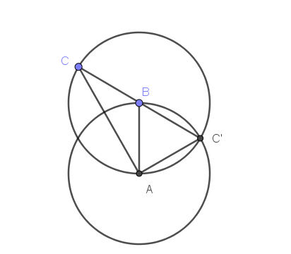
Vẽ đường tròn có tâm và bán kính bằng , trên lấy một điểm bất kỳ . Từ điểm vẽ đường tròn có và bán kính bằng , trên lấy một điểm sao cho góc . Lấy điểm đối xứng với qua , khi đó nằm trên đường tròn .
Ta xem là các véc tơ biểu diễn số phức , . Khi đó là véc tơ biểu diễn cho
và là véc tơ biểu diễn cho .
Tam giác là tam giác cân tại có góc nên nó là tam giác đều, suy ra.
Câu 37: [DS12.C4.1.BT.c] (THPT Ngô Sĩ Liên - Bắc Giang - HKII -2016 - 2017 - BTN) Cho các số phức , , thoả mãn các điều kiện . Mô đun của số phức bằng
A. 3. B. . C. . D. 6.
Lời giải
Chọn B
Ta có .
Suy ra .
Từ giải thiết
.
Vậy .
Suy ra .
Vậy .
Cách 2 : Dùng máy tính cầm tay
Chọn
Ta có . Khi đó ta có .
Câu 11: [DS12.C4.1.BT.c] [TRẦN HƯNG ĐẠO – NB-2017] Cho các số phức khác nhau thỏa mãn: Chọn phương án đúng:
A. . B. là số phức với phần thực và phần ảo đều khác .
C. là số thực. D. là số thuần ảo.
Lời giải
Chọn D
Phương pháp tự luận:
Vì và nên cả hai số phức đều khác . Đặt và , ta có
Từ đó suy ra là số thuần ảo. Chọn D.
Phương pháp trắc nghiệm:
Số phức khác nhau thỏa mãn nên chọn , suy ra là số thuần ảo. Chọn D.
Câu 18: [DS12.C4.1.BT.c] [THTT – 477-2017] Cho là một đa thức với hệ số thực.Nếu số phức thỏa mãn thì
A. . B. . C. . D. .
Lời giải
Chọn D
Giả sử có dạng
Câu 25: [DS12.C4.1.BT.c] [2017] Gọi là các nghiệm của phương trình Tính giá trị biểu thức .
A. . B. . C. . D. .
Lời giải
Chọn B
Ta có phương trình
Suy ra: . Vì
Mà Vậy từ .
Câu 34: [DS12.C4.1.BT.c] [2017] Cho là hai số phức liên hợp của nhau và thỏa mãn và Tính môđun của số phức
A. B. C. D.
Lời giải
Chọn C
Gọi . Không mất tính tổng quát ta gọi
Do
Do là hai số phức liên hợp của nhau nên , mà
Ta có:
Vậy
Câu 35: [DS12.C4.1.BT.c] [2017] Cho số phức nguyên dương. Có bao nhiêu giá trị để là số thuần ảo?
A.24. B.26. C.25. D.50.
Lời giải
Chọn C
Ta có:
là số thuần ảo khi và chỉ khi (do ).
Vậy có 25 giá trị thỏa yêu cầu đề bài.
Câu 36: [DS12.C4.1.BT.c] [2017] Nếu thì
A. lấy mọi giá trị phức. B. là số thuần ảo.
C. bằng 0. D. lấy mọi giá trị thực.
Lời giải
Chọn B
Ta có: là số thuần ảo.
Câu 39: [DS12.C4.1.BT.c] [2017] Có bao nhiêu số phức thỏa và
A.1. B.2. C.3. D.4.
Lời giải
Chọn A
Ta có :
Câu 43: [DS12.C4.1.BT.c] [2017] Nếu thì
A. lấy mọi giá trị phức. B. là số thuần ảo.
C. bằng 0. D. lấy mọi giá trị thực.
Lời giải
Chọn B
Ta có: là số thuần ảo.
Câu 50: [DS12.C4.1.BT.c] [2017] Cho số phức có . Với tìm phần thực của số phức
A. B. C. D.
Lời giải
Chọn D
Gọi là phần thực của số phức
Ta xét:
.

